СОДЕРЖАНИЕ

Введение 2
1. ИССЛЕДОВАТЕЛЬНО-АНАЛИТИЧЕСКИЙ РАЗДЕЛ
1.1 Специфика 4
1.2 Готический стиль 8
1.3 Готическая архитектура в России 10
1.4 Особняк Зинаиды Морозовой 12
1.5 Подбор логотипов баров 14
2. ПРОЕКТНО-ГРАФИЧЕСКИЙ РАЗДЕЛ
2.1 Поиск 20
2.2 Разработка концепции 22
2.3 Фирменный блок
2.3.1 Фирменный блок с модульной сеткой 24
2.3.2 Цветовые вариации фирменного блока 25
2.4 Элементы фирменного стиля
2.4.1 Фирменный шрифт 26
2.4.2 Фирменные цвета 26
2.4.3 Пиктограммы 29
2.4.4 Паттерн 31
2.5 Носители фирменного стиля
2.5.1 Документация 32
2.5.2 Мокап 38
Заключение 39
Список использованной литературы 40

ВВЕДЕНИЕ
Тема проекта
Тема моего проекта – дизайн-концепция рекламно-графического комплекса для бара, вдохновлённая готическим стилем.
Почему бар?
В последнее время в России стремительно набирает популярность барное дело. Бар – это место, где может отдохнуть человек любого возраста от 18 лет, как один, так и в компании. Индустрия массового питания находится в процессе развития - увеличивается как число заведений, так и качество обслуживания. С каждым годом общественное питание все больше проникает в быт широких масс населения, а также способствует решению многих социально-экономических проблем.
Бар является местом встреч. Он осуществляет потребность населения в отдыхе, развлечении и общении. Посетителями баров могут быть, как и ведущие активный образ жизни люди, которые хотят развлечься под музыку с алкоголем, так и уставшие работяги, которые хотят отдохнуть после тяжёлого дня.
В связи со стремительным развитием общественного питания, куда входят бары, в индустрии усиливается конкуренция. Для привлечения внимания заведение должно бросаться в глаза потребителю, привлекать своим дизайном.
Основой для моего проекта стал стиль готического периода. Во-первых, выбор стиля обусловлен тем, что он привлекал моё внимание с самого детства, так что знакома я с ним довольно давно, что даёт плотную почву для работы. Этот стиль всегда восхищал меня своим изящным, магическим и мрачным образом. Во-вторых, как раз из-за перечисленных выше качеств, я считаю, что для ночной полутёмной атмосферы бара отлично подходит этот гротескный стиль.
Цель проекта
Целью моего проекта является создание дизайн-концепции графического комплекса бара, способствующая её успешной деятельности, внушающая доверие и привлекающая новых клиентов.
Для достижения данной цени нужно решить следующие задачи:
- Изучение темы
- Анализ существующих аналогов
- Выбор названия
- Создание эскизов
- Создание фирменного стиля
- Дизайн носителей фирменного стиля

- ИССЛЕДОВАТЕЛЬСКО-АНАЛИТИЧЕСКИЙ РАЗДЕЛ
1.1 Специфика
Первым делом, для начала работы нужно ознакомиться с выбранной сферой и изучить аналогичные предприятия. Всё это нужно для того, чтобы понять специфику разработки фирменного стиля.
Бар (англ. Bar) – предприятие общественного питания, оборудованное барной стойкой и реализующее, в зависимости от специализации, алкогольные или безалкогольные напитки, горячие и прохладительные напитки, коктейли, холодные и горячие закуски и блюда в ограниченном ассортименте, покупные товары.
К этому виду предприятий общественного питания относятся небольшие рестораны или часть ресторана, где посетителей обслуживают у стойки. Бары реализуют смешанные, алкогольные и безалкогольные напитки, коктейли, закуски, десерты, кондитерские и хлебобулочные изделия, табачные изделия и другие товары.
Бары возникли в XVIII в. в Америке. Хозяева заведений в то время отгораживались от посетителей высоким барьером, выставляя на массивную стойку старателям, путешественникам бокал напитка, сэндвич и горку жареных орехов. Слово "бар" (от англ. "барьер") означает "стойка традиционной американской таверны". За многие годы бары значительно изменились, но характер быстрого обслуживания остался неизменным. В настоящее время, бар - предприятие, которое организует отдых посетителей в уютной обстановке. В баре можно заказать напитки, коктейли, закуски, послушать музыку, посмотреть живые выступления артистов или посмотреть спортивные трансляции на широком экране, организовать дружескую встречу.

Классификация баров
Согласно классификации баров Международной Барменской Ассоциацией (МБА) выделяют ресторанный бар двух типов:
- Открытый ресторанный бар, который обслуживает посетителей пришедших не только выпить, но и поужинать. Это касается элитных дорогих заведений. Перед трапезой клиент присаживается за барную стойку и заказывает порцию алкоголя. Иногда бар называют коктейльным. В нём присутствует не только алкоголь, но и чай, кофе, коктейли, миксы и другие виды напитков.
- Закрытый бар ресторана (сервис-бар). В этом случае, барная стойка выполняет функцию раздачи спиртных напитков официантам, которые несут их клиентам за столики. В работе бара ходят не деньги, а квитанции на заказы. Как правило, бары в ресторанах располагаются близко ко входу. Иногда они используются, как администраторский пост.
Бары, которые являются самостоятельным заведением или располагаются в отдельном зале ресторанного комплекса, могут быть следующих видов:
- Пивной бар - это самостоятельное заведение. Часто его называют пабом на английский лад. Его ассортимент изобилует большим выбором пива и закуски к нему. Клиентов могут обслуживать, как за барной стойкой, так и за отдельными столами. В меню предоставляются в широком ассортименте бочковое и бутылочное пиво разной крепости и от разных производителей, холодные и горячие закуски. Из холодных блюд в меню включают бутерброды с разными гастрономическими продуктами, сыры, солёную рыбу, воблу вяленую, копчёную, варёные раки, креветки. Из горячей закуски — сосиски (сардельки) с несложным гарниром, гамбургеры, хот-доги. Из покупных товаров — картофельные чипсы, солёную соломку, орешки, минеральную и фруктовую воду. В пивных барах реализация крепких алкогольных напитков запрещена;
- Винный бар можно назвать рестораном. Сюда приходят ценители вина, употребление которого дополняется заказом горячих и холодных блюд. Иногда в таких заведениях подается пиво, но это больше необходимость, чем поддержка концепции заведения. В меню включаются вина, винные напитки, смеси из вин — глинтвейны, крюшоны, пунши, а также безалкогольные напитки — соки, минеральная и фруктовая вода. В винном баре посетителям предлагаются несложные по приготовлению закуски, бутерброды с разными гастрономическими продуктами, сэндвичи, сосиски, а из покупных товаров фисташки, жареный миндаль, солёный арахис и кондитерские изделия. Винные бары обычно размещаются при гостиницах, ресторанах и казино. Число посадочных мест для посетителей колеблется от 25 до 75. Оформление зала отвечает современным требованиям и стилю;
- Гриль-бар - это западное новшество, которое стало распространённым в России. Оно может существовать самостоятельно или же быть частью ресторана. Как правило, гриль-бар находится на террасах у ресторана или имеет отдельный огороженный участок, выступая как самостоятельное заведение. В нем предлагается курица-гриль, шашлык, бифштексы, рыба-гриль. Работники у барной стойки выполняют функции повара, так как им приходится готовить блюда перед посетителями;
- Безалкогольный бар — бар, продающий безалкогольные напитки и лёгкие закуски. Подвидом безалкогольного бара считается десерт-бар. Десерт-бар отличается такими критериями, как разнообразие и оригинальность 1 ассортимента, высокая культура производства и обслуживания, комфорт. Посетителю предлагаются разнообразные популярные напитки и сладкие блюда. В меню включают морсы, желе, самбуки, фруктовые салаты, мороженое с разными наполнителями, пирожные, варенье и т.д. Десерт-бар может быть большим типа ресторана и маленьким (быстрого обслуживания);
- Кофейный;
- Десертный;
- Молочный;
- Коктейль-бары обычно располагаются при гостиницах и ресторанах. Здесь в широком ассортименте приготавливаются и реализуются смешанные напитки (коктейли), крепкие, десертные с фруктами, слоистые, пунши и др. В меню коктейль-бара включают канапе с икрой, ветчиной, колбасой, оливки, маслины, соленый миндаль и фисташки, а также в ассортименте фрукты и кондитерские изделия. Обслуживание осуществляется барменом и официантами. В небольших барах обслуживает гостей только бармен;
- Гриль-бар отличается от остальных баров ассортиментом реализуемых блюд. Самыми распространенными блюдами в таких барах являются курица-гриль, шашлык, люля-кебаб, рыба-гриль, барбекю, которые могут подаваться с разным гарниром, соусом и зеленью. Все блюда готовит повар в присутствии посетителей. Иногда функции повара выполняет бармен. Обслуживание осуществляется за барной стойкой барменами и за столиками официантами;
- Снэк-бар (или «снек-бар», от англ. snack — «лёгкая закуска») — закусочная, буфет, маленькое кафе; в англоязычных странах snack — общее название лёгких блюд, предназначенных для «перекуса» — утоления голода между основными приёмами пищи;
- Фитобар (от греч. phyton — «растение» и греч. bar — «стойка, буфет») — специализированный отдел (в фитоцентре) по продаже и потреблению чаёв, отваров, настоев и напитков из лекарственных трав, обычно при аптеках, санаториях, спортивных залах общего или специального назначения (залы для волейбола, баскетбола, бадминтона, боулинга и др.). Фитобары получили широкое распространение благодаря возросшему интересу в медицине к фитотерапии благодаря отказу от применения синтетических лекарственных средств, имеющих нежелательные побочные эффекты; также во всём мире наблюдается тенденция увеличения продолжительности жизни, что приводит к увеличению численности пожилых людей, которым свойственна повышенная чувствительность к лекарствам и подверженность хроническим заболеваниям. Фитобары также организовывают приготовление и раздачу блюд, в которых использованы только натуральные, экологически чистые, обогащённые пищевые продукты, которые предлагаются в дополнение к привычному рациону питания для восполнения дефицита витаминов, минералов и других полезных веществ в организме;
- Суши-бар и пр.

Классификация баров в России по уровню обслуживания
В России рестораны и бары по уровню подразделяют на три класса — «люкс», «высший» и «первый», которые должны соответствовать следующим требованиям:
- «Люкс» — широкий выбор услуг, предоставляемых потребителям, высокий уровень комфортности и удобство размещения потребителей в зале, широкий ассортимент оригинальных, изысканных заказных и фирменных блюд, изделий, характерных для ресторанов, широкий выбор заказных и фирменных напитков, коктейлей для баров, изысканная сервировка столов, фирменный стиль, специфика подачи блюд, эксклюзивность и роскошь интерьера;
- «Высший» — большой выбор услуг, предоставляемых потребителям, комфортность и удобство размещения потребителей в зале, разнообразный ассортимент оригинальных, изысканных заказных и фирменных блюд и изделий для ресторанов, широкий выбор фирменных и заказных напитков и коктейлей — для баров, фирменный стиль, изысканность и оригинальность интерьера;
Бары люкс и высшего класса должны иметь сувениры, фирменные обложки для меню, разнообразные проспекты, приглашения с эмблемой предприятия как на русском, так и на иностранных языках. Работникам выдаётся фирменная одежда единого образца, которая будет сочетаться со стилем заведения, например, по цвету интерьера.
- «Первый» — определённый выбор услуг, предоставляемых потребителям, разнообразный ассортимент фирменных блюд, изделий и напитков сложного приготовления, характерный для ресторанов, широкий или специализированный ассортимент напитков и коктейлей, в том числе заказных и фирменных для баров, гармоничность и комфортность интерьера.
1.2 Готический стиль
Готика – это период развития средневекового искусства, она пришла на смену романскому стилю. Готика охватывала не только архитектуру, но также и скульптуру, живопись, костюм, орнамент и т.п.
Готика зародилась в XII веке на севере Франции, а впоследствии распространилась по всей территории Европы (Германия, Австрия, Чехия, Англия). Намного позже с сильными изменениями готика пришла в Италию, что привело к появлению «итальянской готики». Готическое искусство развивалось в странах, где первенствовала католическая церковь. Оно сохраняло феодально-церковные основы в идеологии и культуре готической эпохи. Готика оставалась преимущественно культовой по назначению и религиозной по тематике: она была соотнесена с вечностью, с «высшими» иррациональными силами.
Главными архитектурными сооружениями и украшениями городов позднего Средневековья становятся величественные готические соборы. Именно они являлись центром общественной и духовной жизни средневекового города. Их стены были свидетелями пышных литургий и будничных богослужений. Здесь проводились торжественные процессии, отмечались всенародные празднества, устраивались религиозные театрализованные представления. Готический стиль — единственный в своём роде, где были созданы необыкновенные системы форм. В нём принималось новое понимание организации пространства и объёмной композиции. В отличие от романского стиля, где преобладают толстые массивные стены, полукруглые арки и маленькие окна, для готики характерны заострённые вверху арки, высокие и тонкие узкие башни, и колонны, многоцветные витражные стрельчатые окна и богато украшенный фасад с резными деталями (вимперги, архивольты и тимпаны). Все элементы готического стиля подчёркивают вертикаль. Как величественный корабль на волнах житейского моря, готический собор горделиво возвышался над городом. В культовой архитектуре преобладали каркасные конструкции, «вертикализм» форм, стрельчатые завершения проёмов, специфический набор декоративных и скульптурных мотивов: пинакли, фиалы, крестоцветы, «краббы», горгульи, химеры; важным элементом синтеза искусств в готике были витражи. Стилистика и все элементы архитектурного пространства имели символичное значение, связанное со знаками креста, Богоматери и Иисуса, святой Троицы и др., которые подчеркивали принадлежность храма христианской религии. Таким образом, формы готического здания приобрели характерную вертикальность, расчленённость, остроконечность, насыщенность пластикой, лёгкость и динамичность. Подчёркнутая вертикальность всех членений придает зданию устремлённость вверх, к небу. Архитектура позднего Средневековья Западной и Центральной Европы очень разнообразна. Каждая страна создала свой неповторимый облик готического собора.
Термин появился позже времени своего периода и сначала использовался в качестве ругательного, так как с итальянского «goticо» - варварский, непривычный (Goten- варвары). Такой термин впервые употребил Джорджо Вазари, итальянский живописец, архитектор и писатель, для того, чтобы отделить эпоху Ренессанса от Средневековья. Готика завершила развитие европейского средневекового искусства, возникнув на основе достижений романской культуры, а в эпоху Возрождения (Ренессанса) искусство Средневековья считалось «варварским».
Подытоживая, можно сказать, что стилеобразующими факторами готического стиля являются: изящество, устремлённость ввысь, богатое декоративное убранство, сложный лиственный орнамент. Основными элементами стиля можно считать: нервюры – стрельчатые арки; аркбутаны – открытые полуарки и столбы, служащие опорами стрельчатых арок. В готическом стиле преобладают жёлтые, красные и синие цвета. Также своей красотой и размерами впечатляют окна в храмах готического стиля, они были двух видов: круглые окна-розы и стрельчатые окна. Окна-розы, которые перешли от романского стиля – это огромные круглые окна, расчленённые фигурным переплётом на симметричные части в виде цветка. Окна стрельчатой формы – это прямоугольные окна с арочным завершением, обычно имеют 2,3,4 и больше членений, но всегда включены в общую раму. Оба типа объединяет один элемент – витраж. Он представляет из себя узорный или фигурный рисунок, иногда с сюжетом.

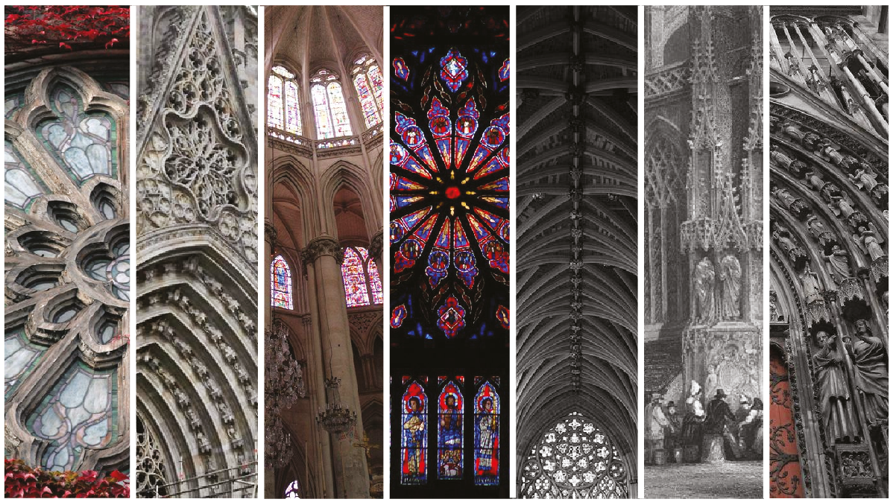
Рис.1.1 Мудборд готического стиля

1.3 Готическая архитектура в России
Готическая архитектура пришла в Россию во время Екатерининской эпохи. Здесь, в России, стиль сочетал в себе европейскую готику и русское барокко.
Первым русским архитектором, перенёсшим особенности готического стиля на русскую почву, стал Василий Неелов. В 1771 году он вернулся из путешествия по Англии, куда отправился по приказу Екатерины II для изучения местной архитектуры. В 1772 году зодчий приступил к строительству небольших павильонов для Царскосельского парка — Адмиралтейства и Эрмитажной кухни. Кухня, где готовили ужин для приемов в павильоне Эрмитаж, была построена в стиле рыцарского замка и напоминала средневековое укрепление. Её украшали зубцы и башенки — правда, соседствовали они с вазами и цветочными гирляндами в стиле рококо. Адмиралтейство состояло из трех зданий: центрального двухэтажного корпуса для хранения лодок и двух башенок по сторонам — птичников. И Эрмитажная кухня, и адмиралтейство были выполнены из красного кирпича с белыми декоративными деталями.
Интерес России к средневековой европейской архитектуре в начале XVIII в. был обусловлен политическими, социальными и экономическими изменениями, связанными с преобразованиями Петра I. До той поры на Руси подлинной готики не было. Причину можно видеть во влиянии церкви и религии на становление искусства и в России, и в европейских странах. Православные зодчие, отторгавшие в эпоху Средневековья вместе с католической верой и храмовую архитектуру европейских стран, не могли заимствовать ни формы культового зодчества, ни стилистические особенности гражданских построек Европы. Архитекторы, работавшие в России во второй половине XVIII в., начали проявлять всё больший интерес к эпохам прошлого. Одним из самых привлекательных исторических периодов стало позднее Средневековье. Нужно отметить, что императрица Екатерина II, а позже и Николай I поощряли это направление в искусстве. Обращение к формам европейской готики на первых парах носило характер забавы, маскарада. Готические мотивы стали наиболее популярными среди различных «экзотических» мотивов, которые развивались в искусстве России в рамках классицизма. Причина возросшего интереса к готике кроется в расширении культурных и экономических связей между Россией и европейскими государствами. Совершая зарубежные поездки, русские путешественники знакомились со средневековой архитектурой европейских городов, их историческими памятниками и народным зодчеством, посещали готические соборы и развалины старинных замков. Вернувшись на родину, многие желали видеть в своих имениях сооружения, напоминающие те, что видели в Европе.

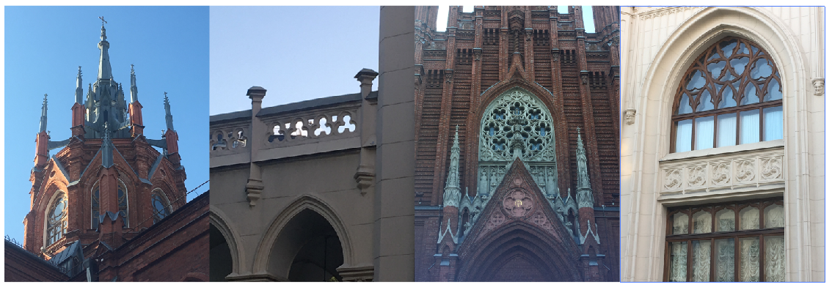
Рис. 1.2 Готическая архитектура в Москве

1.4 Особняк Зинаиды Морозовой
Особняк Зинаиды Морозовой является главным украшением Спиридоновки в Москве.
Дом на Спиридоновке был одной из первых больших самостоятельных работ Федора Шехтеля. Он предложил хозяевам три проекта главного дома: в стилях французского ренессанса, рококо и английской неоготики. У семьи Морозовых были давние связи с текстильным Манчестером; сам Савва Тимофеевич учился в Кембридже, был известным англоманом – поэтому он выбрал стиль английской неоготики.
Новый особняк построили с отступом от красной линии, связав его подземным переходом с хозяйственным флигелем, где были размещены все подсобные службы. Всё было сделано по самым современным европейским стандартам. Дом на Спиридоновке стал лучшей постройкой в стиле неоготики в Москве. Его строгие геометрические объёмы создают асимметричную композицию с угловой башнеобразной частью. Парадные интерьеры контрастируют с аскетичным внешним видом здания. Внутреннее убранство и старинная мебель воссоздают романтическую атмосферу рыцарского средневековья. Главный вход – выступающее крыльцо с тремя арками-порталами – размещен в правом торце здания. Левая, более приватная, часть дома выходит в небольшой сад.
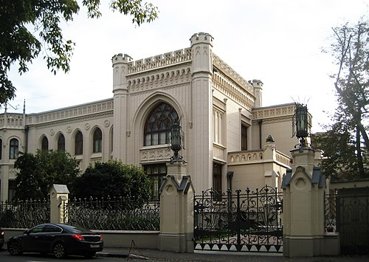
Рис. 1.3 Особняк Зинаиды Морозовой
Изучая выбранный мною стиль - готика, я наткнулась на этот особняк и решила остановиться на нём чуть больше. Меня заинтересовал такой декоративный элемент в архитектуре здания, как - масвёрк. На первый взгляд, это сложный по своему строению и исполнению симметричный декоративный элемент, построенный с помощью циркуля. Но на самом деле, при детальном изучении, становится ясно, что это простой круговой узор, стилизованный под трилистник, четырёхлистник и т.п. За счёт своей простоты и интересному строению этот элемент хорошо подходит для создания логотипа.

1.5 Подбор логотипов баров
Перед тем как приступить к разработке фирменного знака, необходимо проанализировать логотипы аналогичных баров. Существует огромное количество заведений со своим уникальным фирменным стилем, поэтому для начала их стоит классифицировать;

- Блок с цифрами в названии (Рис 1.4)
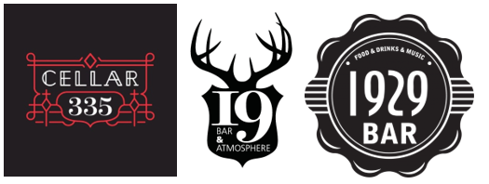

- Блок с животными (Рис 1.6 – 1.7)

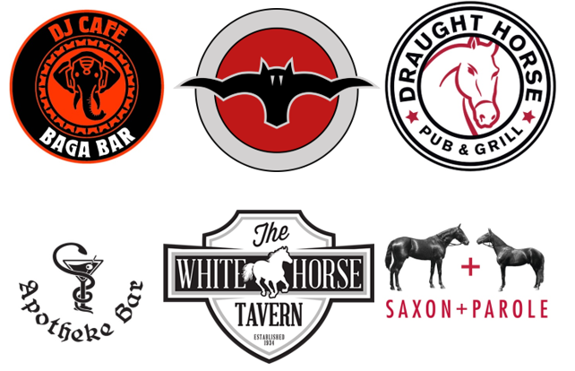


- Блок с буквой (Рис 1.8)

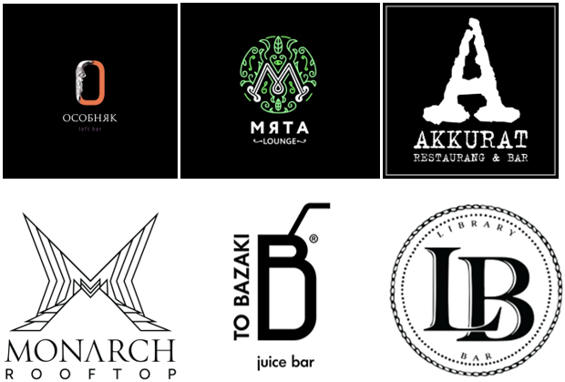

- Блок с бокалом (Рис 1.9)
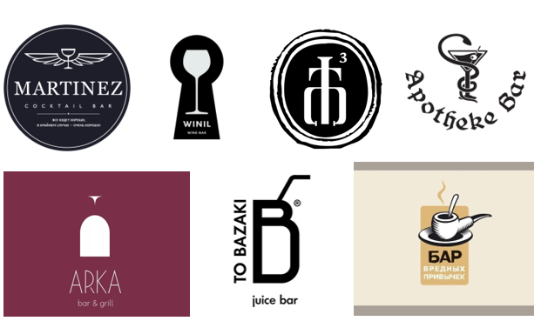

- Блоки логотипов тематических баров (Рис 1.10)
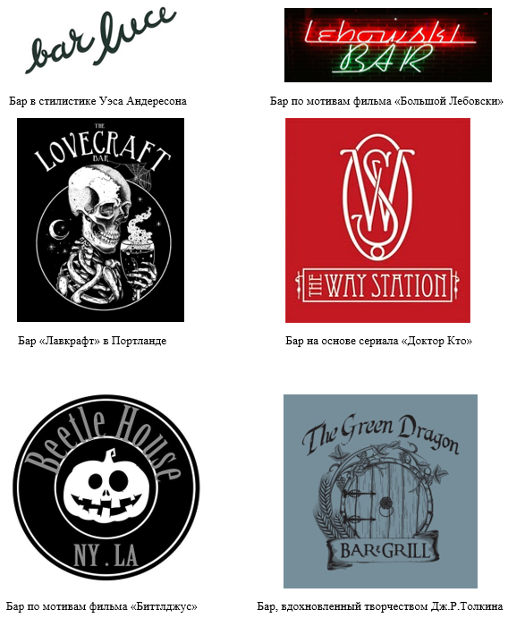
- Текстовый блок (Рис 1.11)

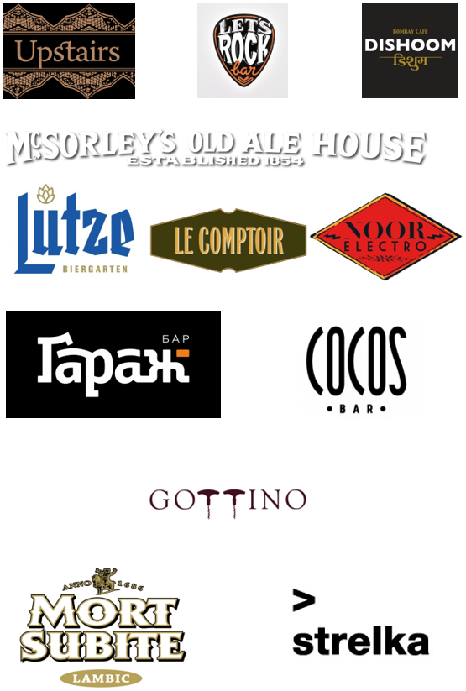

- Комбинированные (Рис 1.12 – 1.13)

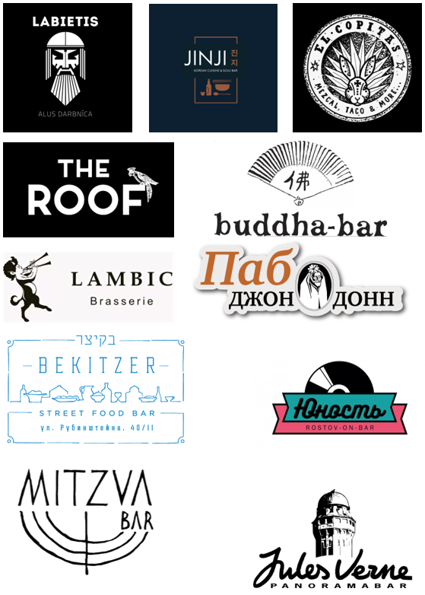

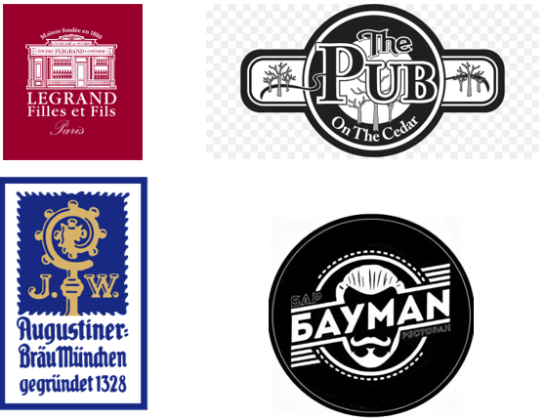

Вывод
Зачастую для изобразительного знака используется изображения продуктов предприятия, связанных с культурой алкоголя (бокалы, пивные кружки и т.п.), с историей места (адреса домов, годы строительства и т.п.), с животными. Также часто используются шрифтовые изображения с отдельными буквами, или целыми словами. Стиль логотипов невероятно разнообразен, но зачастую используется плоская графика с использованием минум цветов (от одного до трёх цветов).

- ПРОЕКТНО-ГРАФИЧЕСКИЙ РАЗДЕЛ
2.1 Поиск
На основе декоративных элементов готической архитектуры начался поиск идей для разработки знака и нейминга фирменного стиля. Были использование такие элементы как, например, неф или масвёрк. (Рис. 2.1 – 2.3)
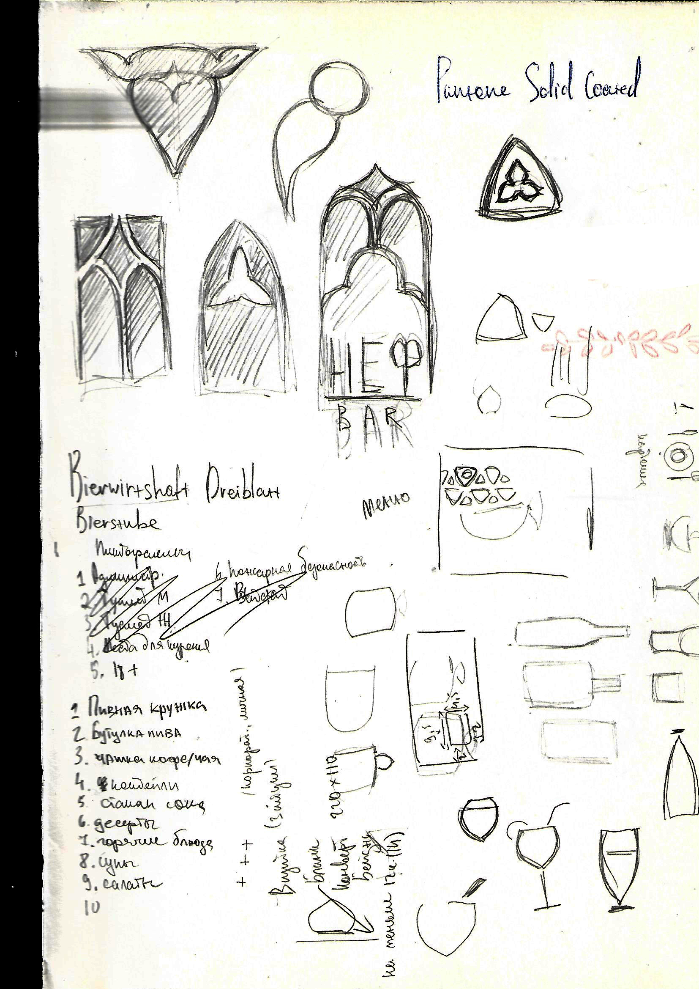
Рис. 2.1 Наброски вариантов фирменного знака
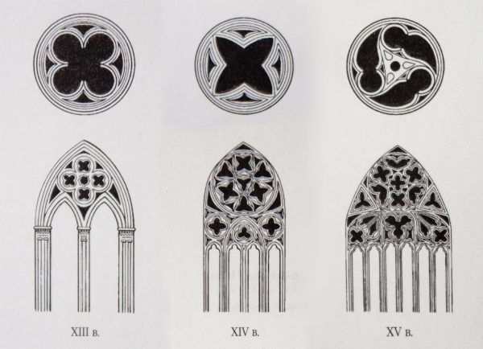
Рис. 2.2 Изображения декоративных элементов готической архитектуры, найденные в интернете
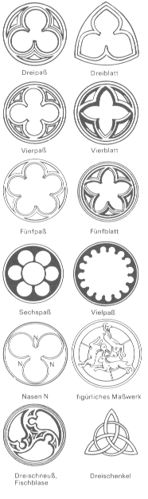
Рис. 2.3 Изображения масвёрка, найденные в интернете

2.2 Разработка концепции
В дальнейшем в разработке знака за основу был взят масвёрк (Maßwerk, с нем. — «чертёжная работа») - готический декоративный каркасный орнамент, все элементы которого построены при помощи циркуля. Состоит из стилизованных трилистников либо четырёхлистников, кругов и их фрагментов. Выполняется глубоким рельефом на деревянных либо каменных конструкциях.
Варианты с рыбьим пузырем (Рис. 2.4):

Рис. 2.4 Поиски идей для фирменного знака
Варианты с трилистниками (Рис. 2.5):

Рис. 2.4 Поиски идей для фирменного знака
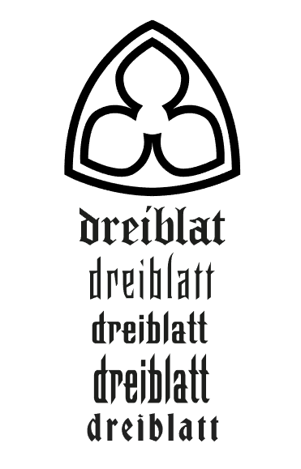
Было решено использовать последний вариант с трилистником в линейном исполнении. Была проведена работа по подбору шрифтов и цветов для логотипа, которые будут хорошо сочетать в себе настроение готической архитектуры и атмосферу бара. (Рис. 2.5, 2.6)
Рис. 2.5 Поиск шрифта для фирменного блока
Референсом при выборе цветовой палитры фирменного стиля стали витражи готической архитектуры.

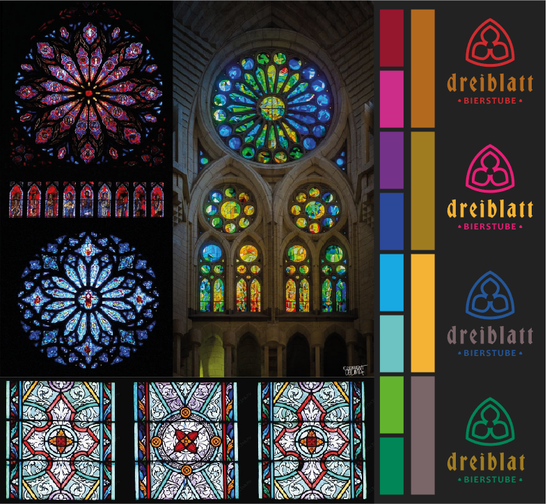
Рис. 2.6 Поиск цвета фирменного блока

2.3 Фирменный блок
2.3.1 Фирменный блок с модульной сеткой

За модуль была взяла высота буквы B в слова BIERSTUBE.
За величину свободного пространства от краев фирменного блока была взята высота буквы l в слова dreiblatt.

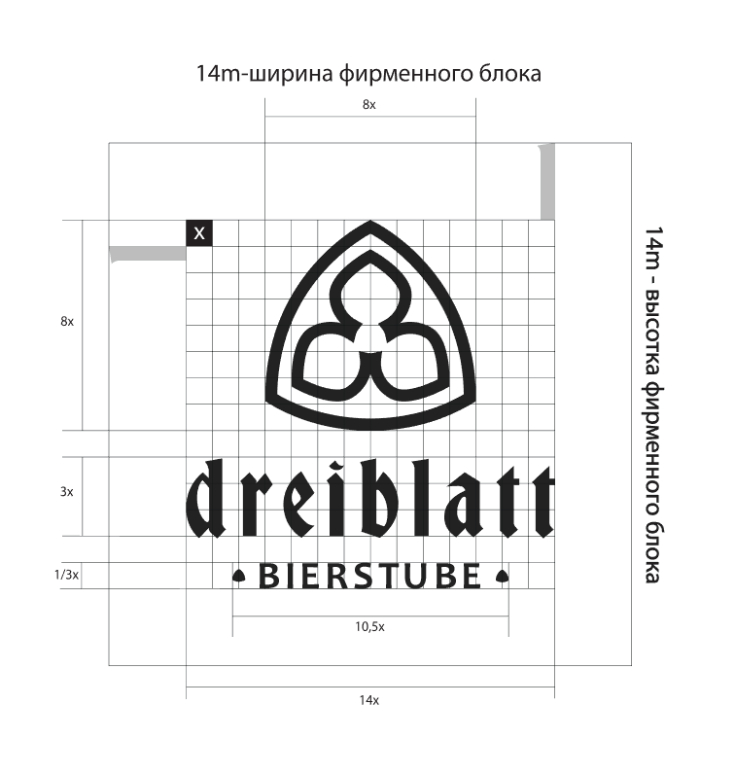
Рис. 2.7 Построение фирменного блока

2.3.2 Цветовые вариации фирменного блока
Было решено использовать чёрную плашку для контрастного отображения логотипа на неоднородном фоне. Предоставлено два варианта цветового решения фирменного блока – цвет и ч/б (Рис. 2.8 – 2.9)

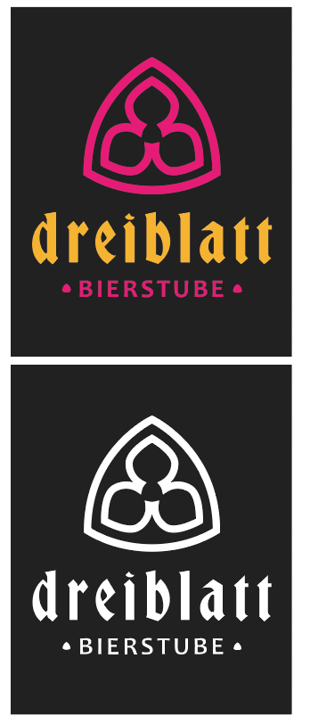
Рис. 2.8 Фирменный блок в цвете
Рис. 2.9 Фирменный блок в ч/б

2.4 Элементы фирменного стиля
2.4.1 Фирменный шрифт
Шрифты сопровождают нас в повседневной жизни: будь то вывеска магазина, или городской баннер, мы считываем информацию автоматически.
В графическом дизайне шрифт – это основа коммуникации, это способ общения с окружающими. Поэтому дизайнер должен подобрать соответствующий шрифт, чтобы он был понятен людям разного возраста.
Шрифт является неотъемлемым компонентом фирменной цветографики. Это обуславливается тем, что использование разных шрифтов на разных носителях предприятия неприемлемо, поскольку разрушает само понятие стиля. Столь же неприемлемо и одновременное использование разных шрифтов на одном носители, так как шрифтовая пестрота затрудняет чтение, утомляет зрение, снижает интерес к тексту, а значит, уменьшает действенность визуальной продукции.
Фирменным шрифтом выбран шрифт Candara BOLD. (Рис. 2.10) Для набора основного текста в фирменной документации, печатной продукции и на сайте компании, используется фирменный шрифт в начертании Regular.
Шрифт Candara соответствует всем критериям хорошего фирменного шрифта: читабельность, простота, изящность.

2.4.2 Фирменные цвета
Цвет – важная и неотъемлемая часть в дизайне. Теория цвета — это наука. Многие специалисты сделали карьеру, изучая влияние цвета на людей: по-отдельности или в группе. И на то есть причина. Иногда стоит чуть изменить оттенок или насыщенность цвета — и зрители испытают совершенно другие чувства. Цвет также по-разному работает в контексте разных культур: один и тот же цвет может в одной стране олицетворять счастье, а в другой — что-то негативное.
Согласно исследованию 2006 года, 90% наших мгновенных суждений о продуктах основаны лишь на цвете, вот почему так важно сопоставить характеристики бренда с соответствующим цветом. Но это может быть трудно не только потому, что определённый цвет имеет множество значений и ассоциаций (иногда даже противоречивых), но еще и потому, что реакция человека на цвет формируется его субъективным личным опытом.
Фирменный блок включает в себя 3 цвета – насыщенный розовый (PANTONE 213 C) для элемента пятна, янтарный жёлтый (PANTONE 143 C) для шрифтового блока и нейтральный чёрный (PANTONE neutral black C) для плашки блока. (Рис. 2.10)

- Розовый цвет усиливает чувства, делает людей более внимательными, ласковыми и чуткими. Этот цвет ассоциируется с романтикой, мечтательностью, радостью и оптимизмом. Мягкость розового цвета способна избавить от агрессии, плохого настроения, успокоить нервную систему и даже улучшить пищеварение, что отлично подходит для бара. Этот цвет относится к так называемой группе цветов антидепрессантов. Розовый поднимает настроение, избавляет от тоски и вселяет надежду на лучшее. Его особенно хорошо использовать после различных разочарований или стрессов. Розовый цвет помогает забыть о неприятном прошлом и настроиться на будущее. Кратковременная ежедневная медитация на розовую свечу или розовый натуральный камень станет хорошим подспорьем в излечении депрессии, уверяют психологи.
- Жёлтый - один из трех, вместе с синим и красным, основных цветов в цветовом спектре, он считается самым ярким и энергичным в спектре тёплых цветов. Он ассоциируется со счастьем и солнцем. Говоря о влиянии цвета на организм, оно двоякое: при умеренном количестве либо приглушённых оттенках, желтый помогает сконцентрироваться, настраивает на работу, помогает с самоорганизацией и быстрым принятием решений. В нашем случае используется богатый приглушённый жёлтый, с медовым золотистым оттенком, что добавляет логотипу ощущение богатства, солидности и успеха.
- Для плашки используется нейтральный чёрный цвет. Хоть чёрный и считается нейтральным, ахроматическим и бесцветным, но также он сочетает в себе качества очень сильного цвета, он может как поглотить всё вокруг, так и грамотно усилить, подчеркнуть остальные цвета. Чёрный цвет сочетает в себе элегантность и формальность. Этот цвет создаёт ощущение утончённости и загадочности.

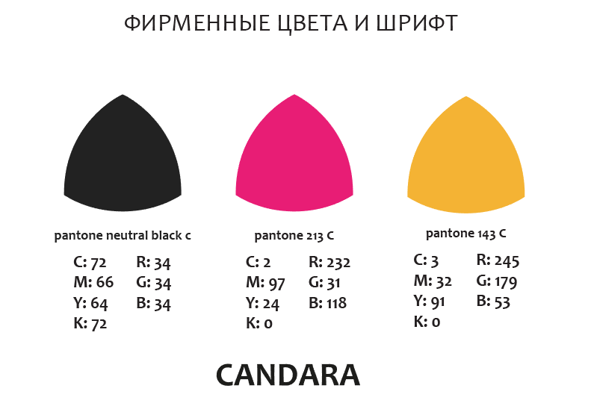
Рис. 2.10 Фирменные цвета и шрифт

2.4.3 Пиктограммы
На основе пятновой части знака был создан ряд иконок для барной карты. Пиктограммы представлены в двух вариантах, первый в чёрном цвете (Рис. 2.11), второй в одном из цветов фирменного стиля – жёлтом, как они используются в меню (Рис. 2.12)
- Пивная кружка
- Винный бокал
- Коктейльный бокал
- Рюмка
- Кружка для горячих напитков (чай/кофе)
- Блюдо для горячего
- Креманка для мороженного
- Закуски
- Пицца
- Иконка для острых блюд
- Иконка для вегетарианских блюд
- Иконка, указывающая на акцию

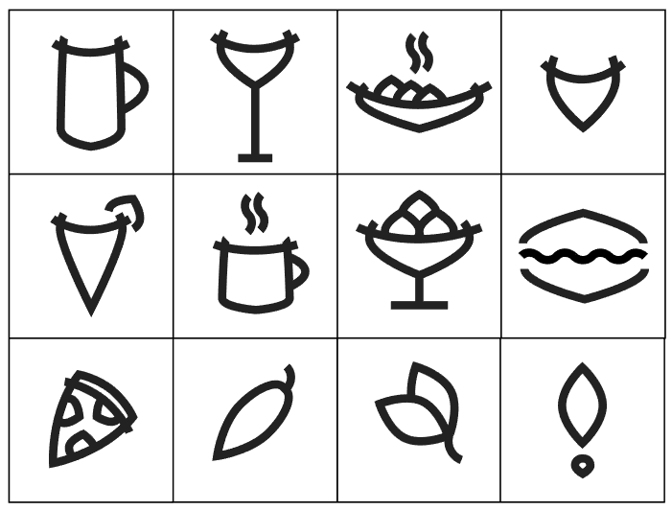
Рис. 2.11 Пиктограммы в ч/б
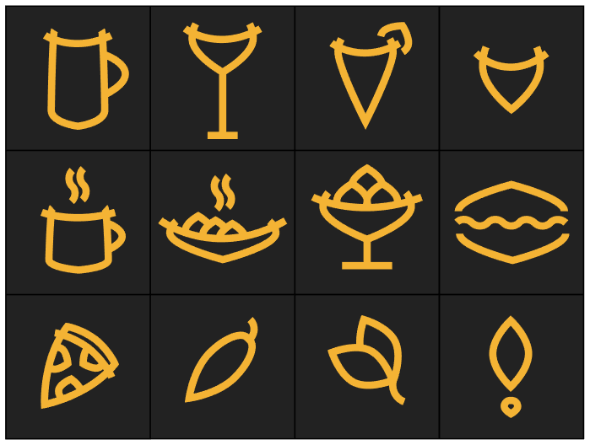
Рис. 2.12 Пиктограммы в цвете использования в меню

2.4.4 Паттерн
Паттерн состоит из стилеобразующих элементов, выстроенных в ритмическую структуру. Фирменный паттерн применяется в качестве фона рекламно-графических материалов, сувенирной продукции и корпоративной деловой документации, стилизуя и придавая им узнаваемую принадлежность бренду. Уникальное сочетание этих составляющих, выразительность и характерность позволяют паттерну наравне с логотипом быть основным идентификатором бренда. Паттерн может существовать в виде законченного элемента, решающего локальную задачу, или же представлять собой модуль, способный заполнить сколь угодно большую плоскость, а может бесконечно развиваться и изменяться в двумерном пространстве, при этом строго соответствуя заложенным принципам и стилистике. Форму и стиль паттерна, его роль относительно других элементов фирменного стиля, назначение и области применения задает сам дизайнер, исходя из стилистики и задач всего фирменного стиля.
Для фирменного стиля бара был разработан паттерн, образованней из главной константы – фирменного знака, размноженного в определенном ритме на чёрном фоне. (Рис. 2.13) В паттерне был использован оригинальный знак фирменного стиля, его измененная, закрашенная версия, а также добавлен дополнительный элемент в виде масвёрка-четырёхлистника.
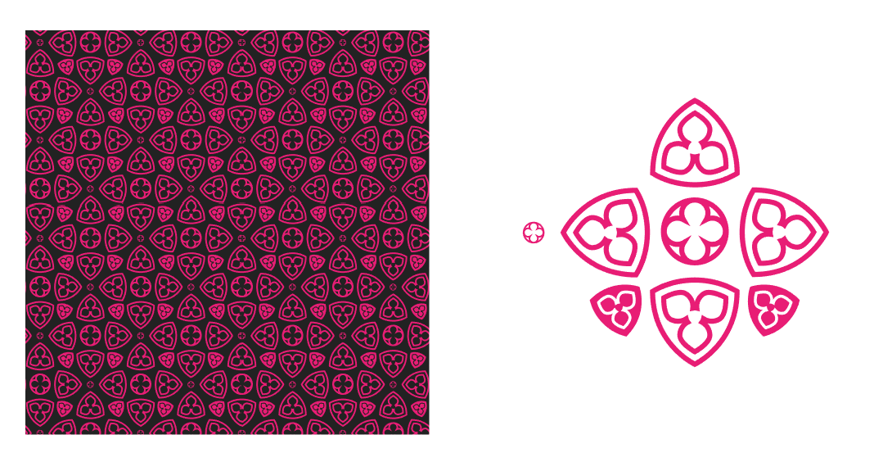
Рис. 2.13 Паттерн и его образующий элемент

2.5 Носители фирменного стиля
2.5.1 Документация
Ниже будет представлено использование логотипа на различных фирменных носителях, а именно:
- Бланк А4 (3+0) (Рис. 2.14)
- Фирменный конверт 220х110мм (3+2) (Рис. 2.15)
- Корпоративная визитка 90х50мм (3+2) (Рис. 2.16)
- Персональная визитка 90х50мм (3+0) (Рис. 2.16)
- Бейдж 70х100 (2+0) (Рис. 2.17)
- Меню А4 (3+0) (Рис. 2.18)

Бланк (Рис. 2.14)
На бланке фирменный блок размещён по центральному выравниванию без отступа от края, высота блока 40мм с сохранением пропорций. Основной текст написан фирменный шрифтом чёрного цвета начертанием Regular, 14 кеглем. Контактные данные выровнены по центру листа, используется фирменный шрифт, 8 кегля, текст розового цвета.
Боковые поля бланка – 25мм, верхнее – 58мм от основного текста, нижнее – 10 мм.
Возможнл использование фирменного бланка в черно-белом варианте без потери визуальной информации.
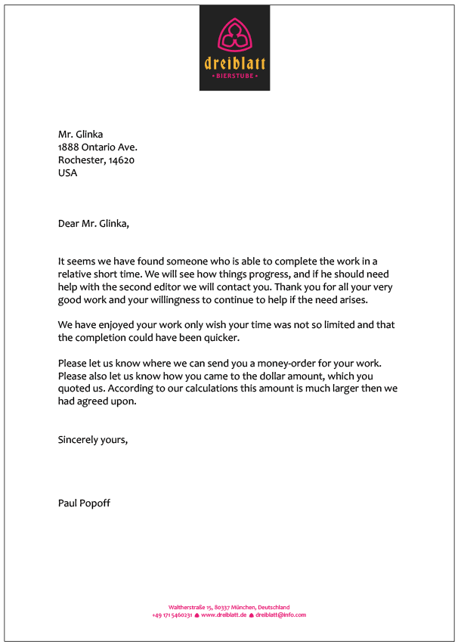

Фирменный конверт (Рис. 2.15)
Фирменный конфер уже давно перестал быть простой упаковкой для открыток и писем. На сегодняшний день, многие организации цспешно используются фирменный конверт как эффективный способ рекламы. Выполняя представительскую функцию, предоставляя адресную информацию, фирменный конверт способен сформировать первое впечатление у потенциального клиента или делового партнера о солидности и статусе организации. Фирменный конверт является одним из составляющих фирменного стиля и от его дизайна и качества зависит имидж и узнаваемость компании. В отличие от обычных, однотипных конвертов, фирменный, грамотно оформленный конверт всегда заинтересует получателя, сформирует у него положительное впечатление.

На фирменном конверте E65 логотип размещается по выравниванию справа относительо окна конверта на чёрной плашке, примыкающей к краю конверта (до сгиба закрывающего клапана). Окно расположено так, чтобы оно совпадало с адресом на письме. Внутренняя часть конверта имеет фирменный паттерн для соблюдения дизайна фирменного стиля и невозможности прочитать письмо в конверте на просвет. Высота фирменного блока 30мм с сохранением пропорций. Зона безопасности соблюдена.

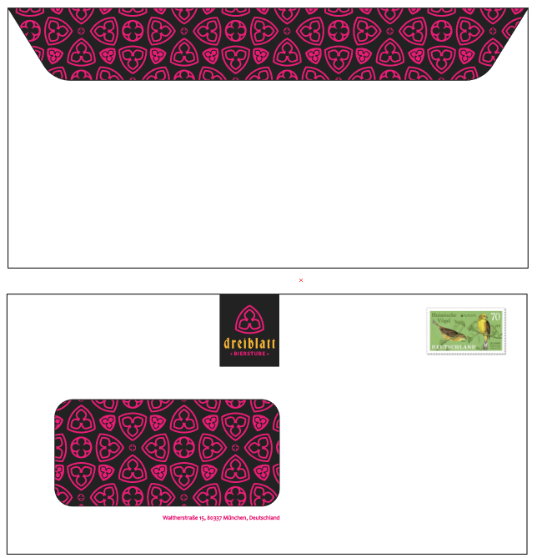

Корпоративная визитка (Рис. 2.16)
Корпоративная визитка не содержит личной информации: в ней указывается сфера или деятельность фирмы, перечень услуг, контактные данные, карта проезда и адрес. Эти визитки используются исключительно в рекламных целях (например, для раздачи на каких-то мероприятиях, выдачи при обсуживании и т.п.). Корпоративная визитная карточка имеет стандартные размеры – 90х50 мм, это позволяет удобно размещать её в различных визитницах, обеспечивая этим удобное хранение и возможность в любой момент воспользоваться нужной информацией. Для делового партнёра имеет большое значение, когда его оппонент при личном контакте предлагает ему корпоративную визитку, которую он извлёк из элегантной визитницы. Это говорит об определённом успехе, стабильности и финансовой состоятельности.
Так как корпоративная визитка предназначена для клиентов и может выглядеть менее строго, то на оборотной стороне может присутствовать паттерн.
Корпоративная визитка выполнена в вертикальном положении формата 90х50мм. На лицевой стороне фирменный блок и контактная информация. На обороте корпоративной визитки фирменный паттерн. Фирменный блок размещается по центральному выравниванию, на расстоянии 5мм от верхнего крася визитки (линии обреза).

Высота фирменного блока 30мм с сохранением пропорций. Для набора основной контактной информации используется фирменный шрифт, начертания Regular, 6 кегля. На лицевой стороне корпоративной визитки под логотипом расположен блок со слоганом «hier ist nostalgisch» (с нем. - «здесь веет ностальгией») розового цвета, строчным начертанием, 16 кегля.
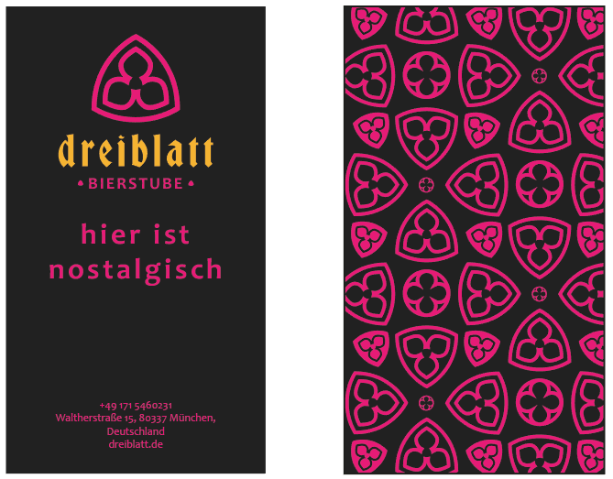

Персональная визитка (Рис. 2.17)
Персональная визитка обычно содержит лакончиную информацию о её владельце – имя, фамилию и контактный номер телефона. Этот тип карточек наиболее демократичный и свободный по своему содержанию и исполнению, однако, если визитка создаётся для руководителей компаний или важных персон, их дизайн должен быть выдержан в эффектном, но строгом стиле. Было решено отказаться от использования паттерна за ненадобностью, ведь персональная визитка несет в первую очередь информативную функцию и старается выдерживать строгий стиль.
На личной визитке на месте блока со слоганом расположен блок имени и должности работника заведения жёлтым цветом, 16 кеглем, прописным регистром.
Персональная визитка должна справляться с поставленной перед ней задачей – доносить информацию о ее владельце, поэтому было решено сделать три варианта визиток с разной длинной имен – коротким, средним по длине и длинным. Во всех визитка выдерживает фирменный стиль и справляется с поставленной задачей.

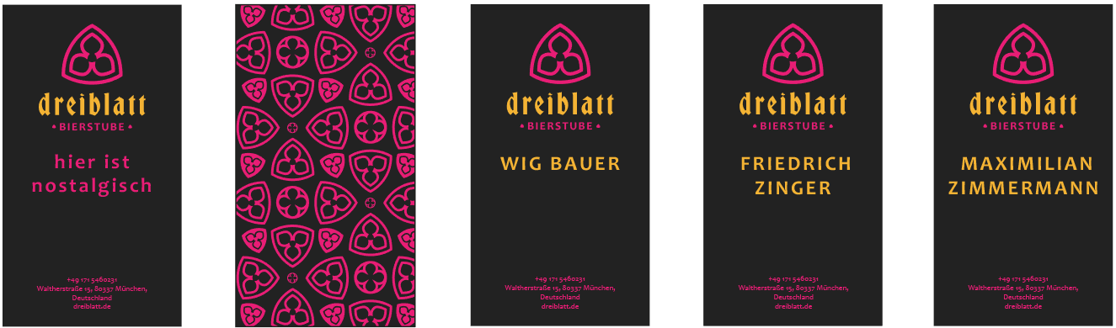

Бейдж (Рис. 2.18)
Бейдж имеет формат 70х100мм, ориентация горизонтальная, на лицевой стороне присутствует минимум информации, только имя сотрудника и его должность. Все шрифтовые блоки - жёлтого цвета, а фон – чёрного. Оборотняя сторона пустая. Имя и должность располагаются по центральному выравниванию по горизонтали и вертикали.
Для набора имени используется фирменный шрифт в начертании Bold, 25 кегля, все буквы прописные. Для набора должности используется фирменный шрифт в начертании Bold, 13 кегля, все буквы строчные.
Печать односторонняя, за неимением смысла запечатывания оборотней стороны, т.к. этой стороны не будет видно.
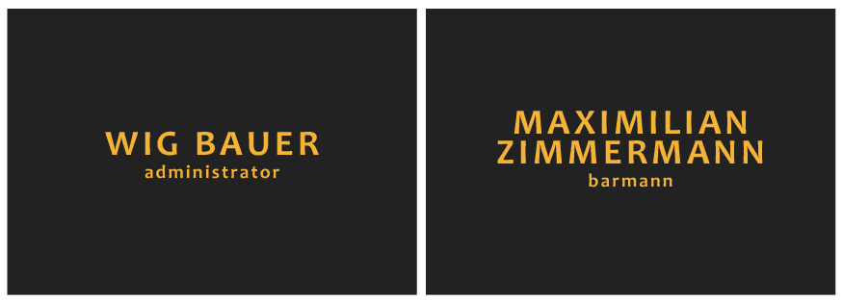

Меню (Рис. 2.19)
Меню имеет вертикальную ориентацию формата А4, не имеет сгибов и запечатывается только с одной стороны, т.к. меню лежит на барной стойке лицевой стороной вверх. Также есть возможность повесить меню на вертикальную поверхность.
Дизайн меню соответствует фирменному стилю, включает в себя логотип, фирменные цвета и пиктограммы, разработанные специально для него.
Логотип выровнен по центру в 7 мм от верхнего края, сам блок 20мм в высоту. Надпись BARKART написана фирменным шрифтом Candara в начертании BOLD розового цвета, 93 кеглем, прописными буквами. Фон менб чёрного фирменного цвета.
Меню разделено на три колонки и имеет две категории - напитки и еда.
Наименование раздела располагается по вертикали по левому краю, названия написаны фирменным шрифтом Candara в начертании BOLD, жёлтым цветом, прописным регистромна двух языках, на немецком - 18 кеглем; и с переводом на английском - 7 кеглем.
Наименования продуктов выравнены по левому краю. Текст написан фирменным шрифтом в начертании BOLD, 8,6 кегля в жёлтом цвете.
Также внизу меню имеются сноски розового цвета. Сноски «promotion», «vegan» и «spicy» выравнены по левому краю, написаны фирменным шрифтом, 16 кеглем, прописными буквами; сноска «*You can order water for free in our bar.» (англ. «*В нашем баре вы можете бесплатно заказать воду») выравнена по правому краю, написана фирменным шрифтом, 7 кеглем.
Левое поле – 30мм, правое- 28мм, верхнее – 7мм, нижнее – 12мм.
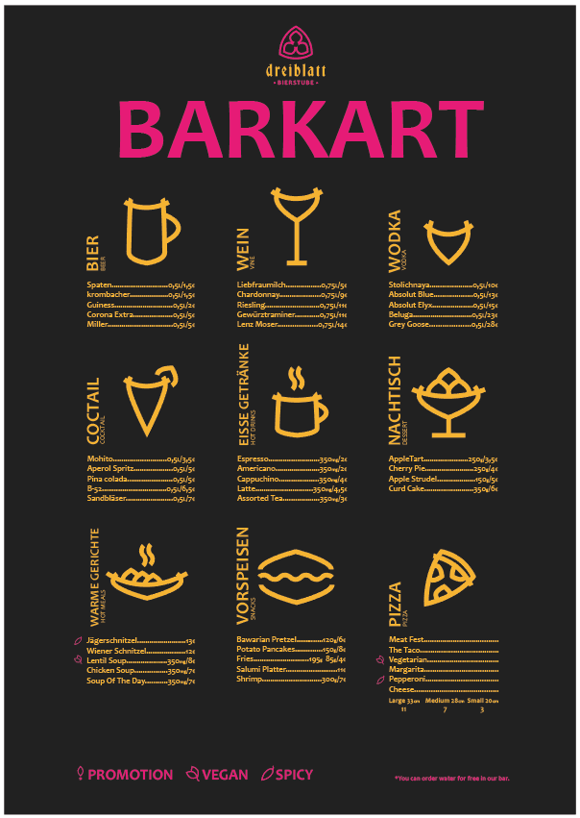

2.5.2 Мокап носителей
Для лучшего понимания того, как будет выглядеть дизайн, был сделан мокап основных носителей фирменного стиля. (Рис. 2.20)
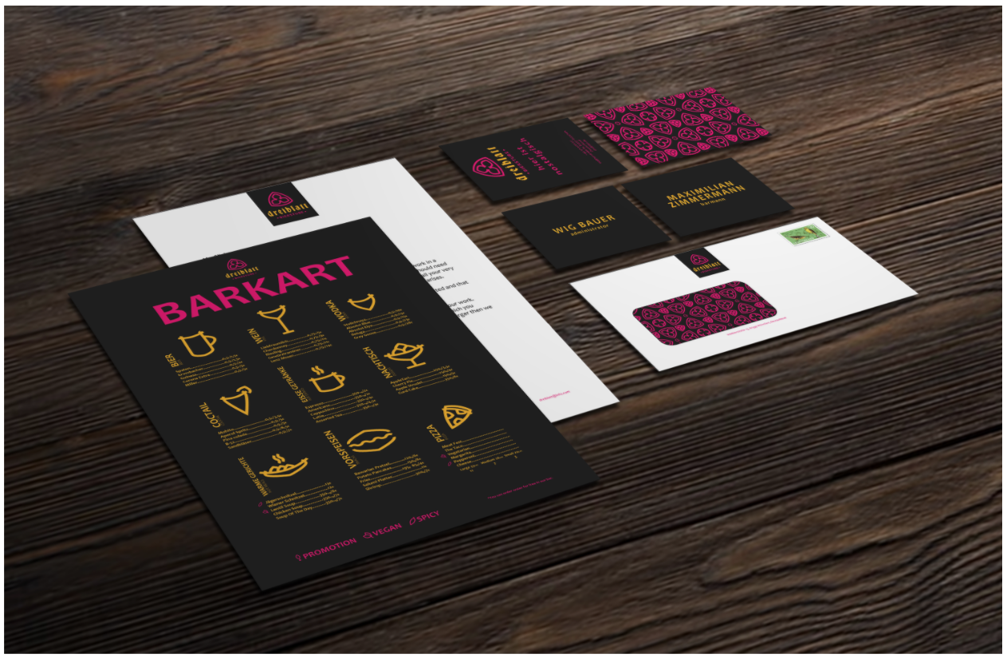
Рис. 2.20 Мокап носителей

Заключение
В данном проекте были рассмотрены основные направления по разработке дизайн-концепции графического комплекса для бара.
Тема основательно изучена, проведена классификация предприятий баров-ресторанов, опредлены особенности каждого вида. Изучены требования к неймингу и фирменному стилю. Проведён анализ элементов фирменного стиля конкурентных предприятий, выявлены ключевые особенности и недостатки.
Особое внимание уделялось созданию фирменного блока, как основоного элемента фирменного стиля. Было сделано некоторое количестно эскизов из которых был выбран наиболее удачный вариант, который стал основой фирменного стиля.
В работе над фирменным стилем была учтена специфика целевой аудитории. Продумано сочетание цветов. Подобран универсальный шрифт для использования как в печатной продукции, так и в интернете. Предложен дизайн документации фирменного стиля (фирменный бланк, фирменный конверт, корпоративные и персональные визитки, бейджи и барная карта).
Фирменный стиль соответсвовал атмосфере выбранной эпохи и выбранной специфике, вызвал положительные эмоции у целевой аудитории. Концепция отвечает всем требованиям фирменного стиля.

Список тспользованной литературы
- Всеобщая история искусств, Т.2, М., «Искусство», 1960
- Должностная инструкция бар-менеджера (HTML). Дата обращения 08.01.2020
- Фитобар — Ефремова Т. Ф. «Толковый словарь Ефремовой». 2000.
- Майкл Гарви, Хезер Дизмор, Эндрю Дизмор. Ресторанный бизнес. Изд., Вильямс, 2007г.
- Рэй Фоли, Хезер Дизмор. Как открыть бар. Изд., Вильямс, 2008г.
- Мировая архитектура. Новое издание. – М.: Эксмо, 2017. – 240 с.
- История Европы. – М.: Евразия, 2010. – 704 с.

